５月号
川口市立仲町中学校
所在地 川口市西川口２－１６－１
電 話 ０４８（２５２）６１４０
令和５年５月１日
さわやか相談室（２５２）６８９２
通級指導教室 （２５４）２２３０

『笑顔と規律と彩りのある学校』～地域に愛される学校～
ホームページ「仲町中」で検索を！http://www.nakatyou.edumap.jp

自分のいのちは自分で守る
校 長 藤田 由美恵

きらきらと若葉が美しく輝く季節となりました。新年度がスタートしてもうすぐ１ヵ月が経とうとしています。それぞれの学年が、新しい環境に少しずつ慣れ、熱心に授業や各クラスの係・委員会活動、部活動等に取り組む姿がみられます。子供たちの元気な声、元気な挨拶。真剣なまなざし。今、仲町中は活気に満ちています。

先日実施された避難訓練で、このように話しました。「自分のいのちは自分で守りなさい」「その自身の手で、しっかりと頭を守りなさい」「自分自身を守れなければ、友達や家族を助けることはできません」
大きな災害や不慮の事故は何の前触れもなく、ある日突然やってきます。これからを生きる子供たちを守ることは、当然私達大人の務めです。しかし、いつも傍らに寄り添っていられるとは限りません。子供たちには、どんな時も自身の力で身を守り、どんな困難な状況でも、冷静な判断力と知恵と勇気とともに乗り越えて、これからの時代を「生き抜く力」を身に付けて欲しいと強く願っています。子供たちは未来への希望であり、光であり、宝です。ぜひ、子供たちとともに、家庭や地域でも話題にしていただくことを願っています。

さぁゴールデンウイークが始まります。少しずつ疲れが出る頃です。怪我や熱中症、交通事故にくれぐれも気を付けて、元気で過ごしてください。上手に気持ちをリフレッシュしながら、明日へつながるエネルギーをしっかり蓄えて、気持ち新たに5月を迎えましょう。

ピアサポートが行われました
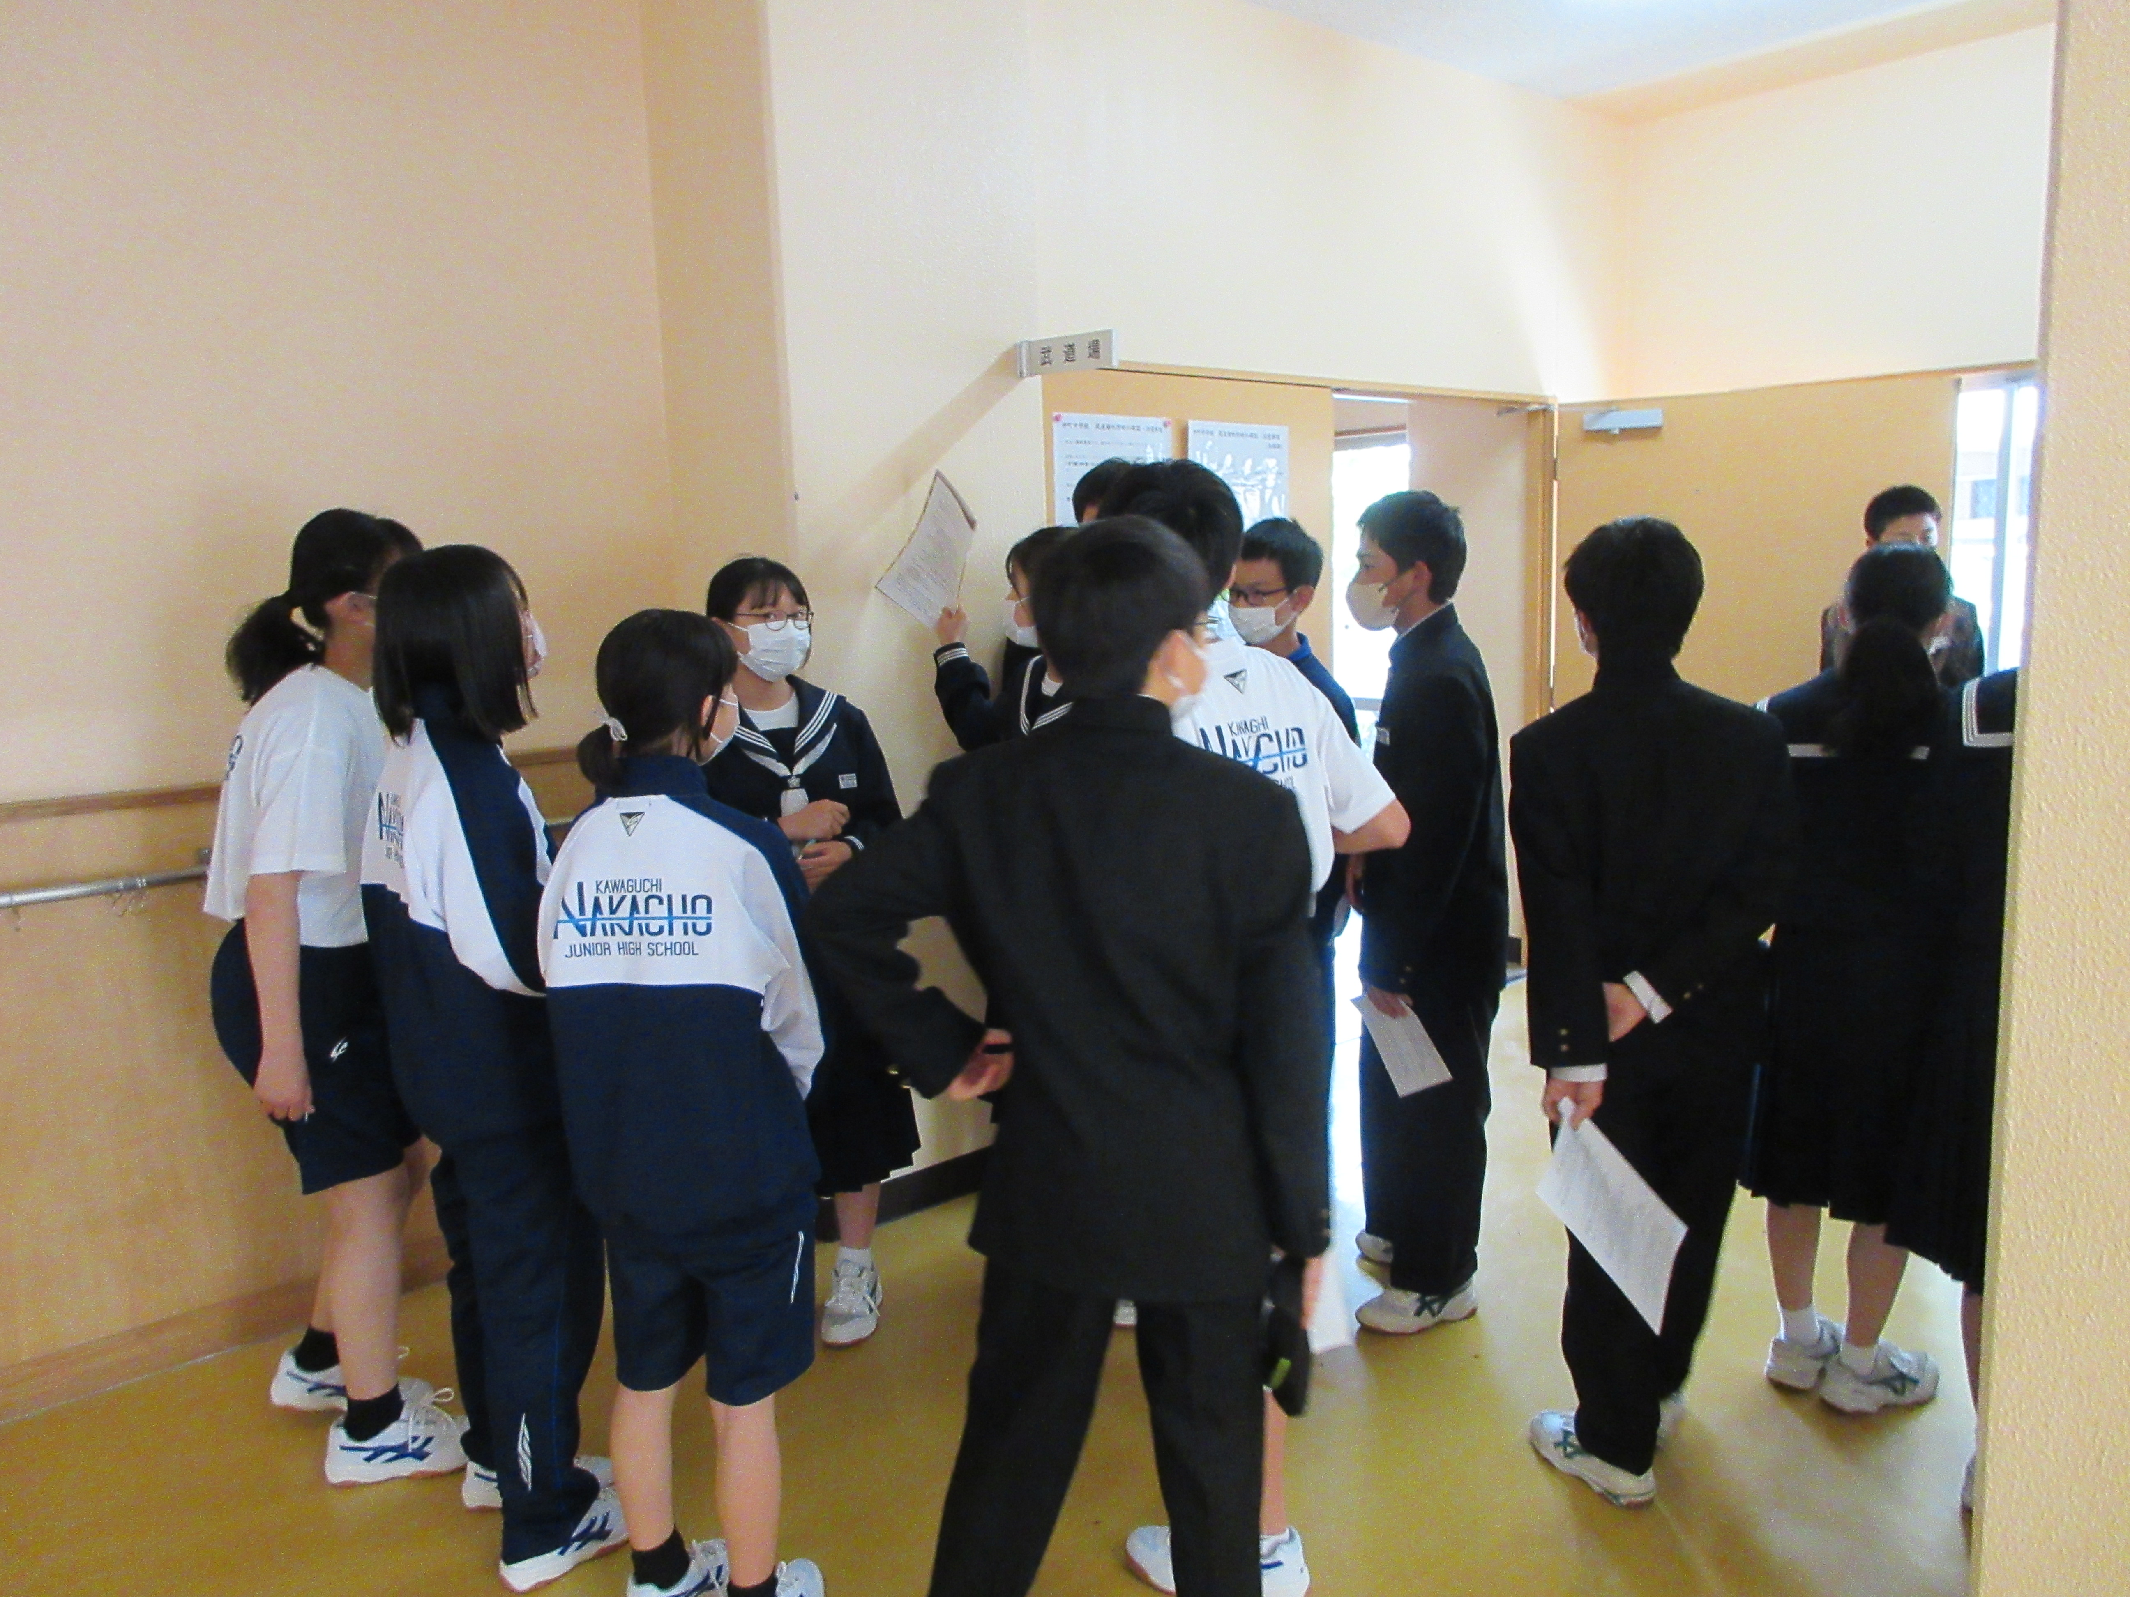
４月１２日（水）、１年生、２年生によるピアサポートが行われ
ました。これは、先輩となった２年生が後輩の１年生に校内巡回を
したり、職員室などでの立ち振る舞いを教えたりする仲町中学校伝
統の行事です。２年生は手取り足取り丁寧に１年生に説明している
姿が印象的でした。一方で、１年生は２年生の説明を一生懸命に聞
き入っていました。２年生にとっては、「先輩としての自覚」を感じ
ることができた行事でした。１年生は、この行事を通じて、仲町中学校の校内の様子を把握し、学校生活のイメージを掴むことができました。双方にとって、有意義なひとときとなりました。
新入生歓迎会が行われました
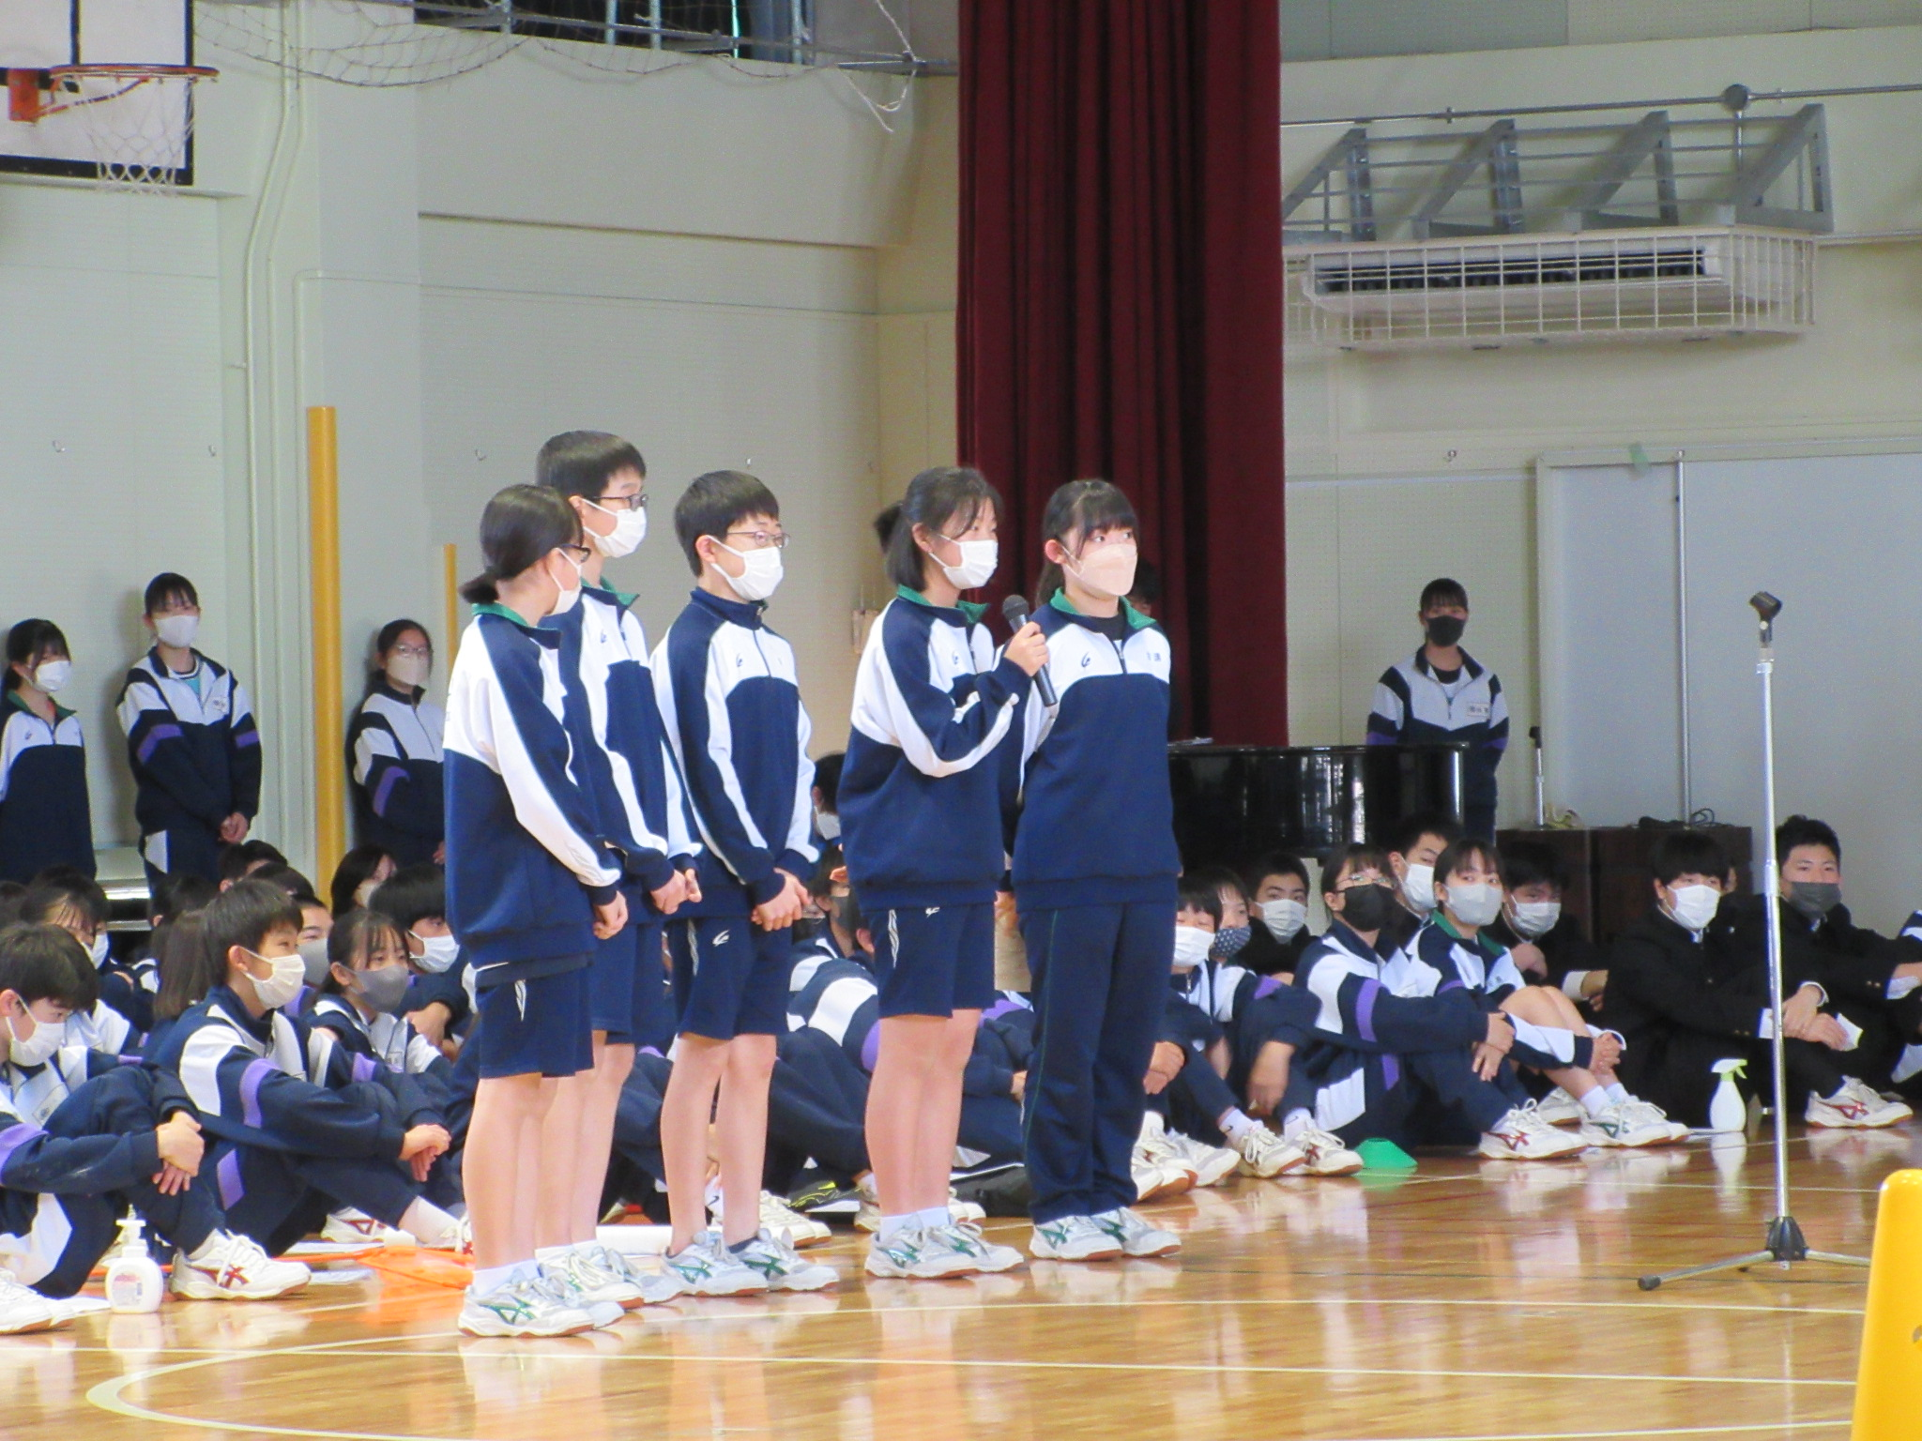
４月１３日（木）、新入生歓迎会が行われました。当日は、生徒会
が制作した「仲町中学校紹介ＰＶ」を上映したり、各専門委員会や
部活動が工夫を凝らした紹介パフォーマンスを１年生に披露しました。
どの委員会も部活も趣向が凝らされていて、１年生の興味を引くよう
な素晴らしいパフォーマンスでした。各クラスで専門委員会を決定し
ました。また、部活動見学、仮入部を通じて、２７日(木)に１年生は
正式入部となりました。専門委員会、部活動が決まり、１年生もいよいよ本格的な学校生活が始まります。様々なことに意欲的に取り組んで成長していきましょう。

＜５月の予定＞
1 | 月 |  | 17 | 水 | 学総代表者会議
2 | 火 | 朝礼 | 18 | 木 | 中間テスト１日目
3 | 水 | 憲法記念日 | 19 | 金 | 中間テスト2日目 尿検査1次 ④薬物乱用防止教室
4 | 木 | みどりの日 | 20 | 土
5 | 金 | こどもの日 | 21 | 日
6 | 土 |  | 22 | 月 | 尿検査1次(予備日) 教育実習開始(～6/9まで)
7 | 日 |  | 23 | 火 | 通信陸上大会1日目
8 | 月 |  | 24 | 水 | 通信陸上大会2日目 ※金曜日授業
9 | 火 | 県学力調査(1～3年)・5時間授業 | 25 | 木
 |  | 3年生修学旅行説明会 | 26 | 金 | 生徒総会 ※水曜日授業 ALT終了
10 | 水 | 専門委員会 | 27 | 土
11 | 木 | 歯科検診 テスト前部活動中止(～5/19) | 28 | 日
12 | 金 | 生徒議会 PTA新旧理事会・総会・懇親会 | 29 | 月
13 | 土 |  | 30 | 火 | 1年生校外学習(清水公園)
14 | 日 |  | 31 | 水
15 | 月 | 心臓検診(1年/2,3年選別者) | 6/1 | 木 | 尿検査2次 胸部X線 専門委員会
16 | 火 | ※木曜日授業 資源回収 生徒集会 | ★5月中に各部活で部活動保護者会が実施されます。
※ 現時点での予定になります。今後の情勢により、変更等生じる場合があります。
＜６月の主な行事＞
※現時点での予定になります。今後、変更等生じる場合があります。

6月 7日（水）～9日（金）修学旅行（3年）  6月１３日（火） 生徒集会 耳鼻科検診(抽出者)  6月１４日（水） 眼科検診  6月17日（土）～ 学校総合体育大会  ※6/19（月）～6/21（水）は給食なし、学年内授業  ３時間授業を予定しています。 | 6月22日（木）指導課学力向上訪問  テスト前部活動停止(30日まで)  6月27日 (火) 陸上 学校総合体育大会1日目  6月28日 (水) 陸上 学校総合体育大会2日目  6月29日 (木) 期末テスト1日目  6月30日 (金) 期末テスト2日目

